9月8日，在第38个教师节来临之际，肇庆市举办 2022 年教师节庆祝活动，向在教育战线的广大教师和教育工作者们，致以崇高的敬意和节日的问候，并通报表扬了2022年肇庆市教育系统先进个人共226名。
我校梁玉英副教授、陈东旭副教授被评为肇庆市优秀教师，获肇庆市教育局、肇庆市人力资源和社会保障局通报表扬。
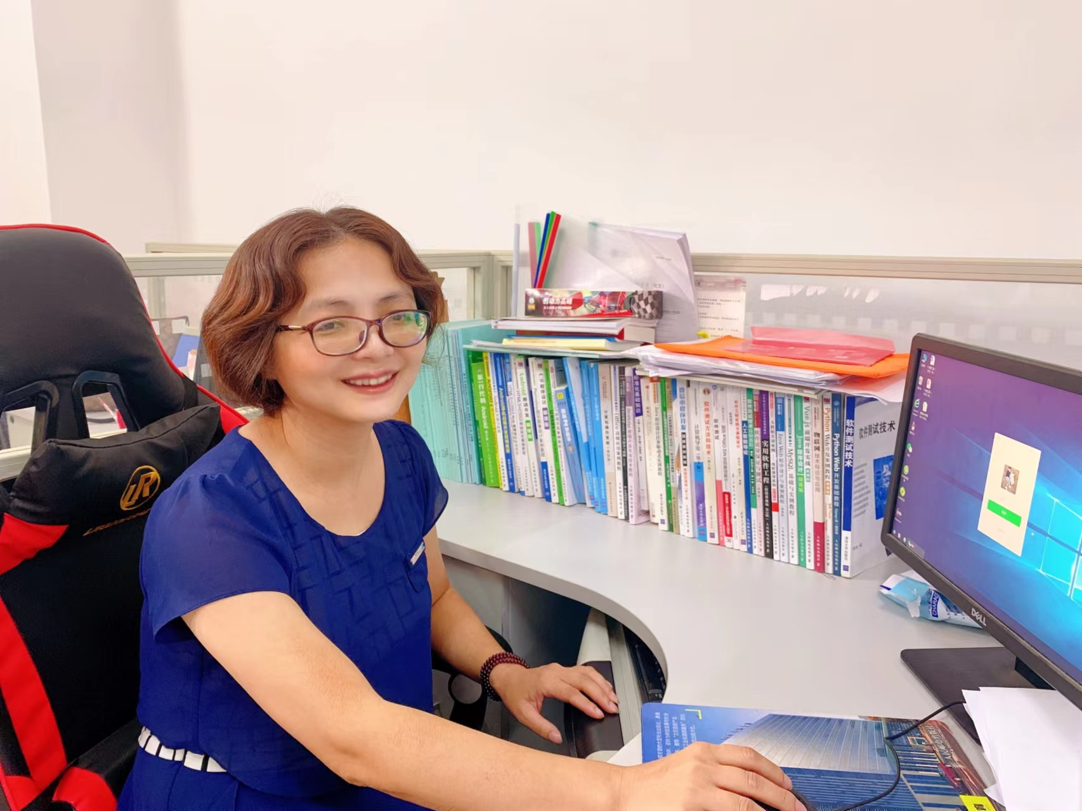

梁玉英，中共党员，副教授，计算机教师。主持完成《深度学习的视频目标检测与内容推荐算法的研究》等7项省、校级课题，取得实用新型专利2项，发表论文14篇，教材7部。指导学生竞赛获奖30多项，个人各类获奖60多次，曾获得全国计算机信息高新技术考试广东地区优秀考评员、广东省大学生计算机设计大赛优秀指导老师、广东省本科高校在线教学优秀案例二等奖，肇庆市优秀教师、学校首届教学名师、师德标兵、优秀共产党等称号。

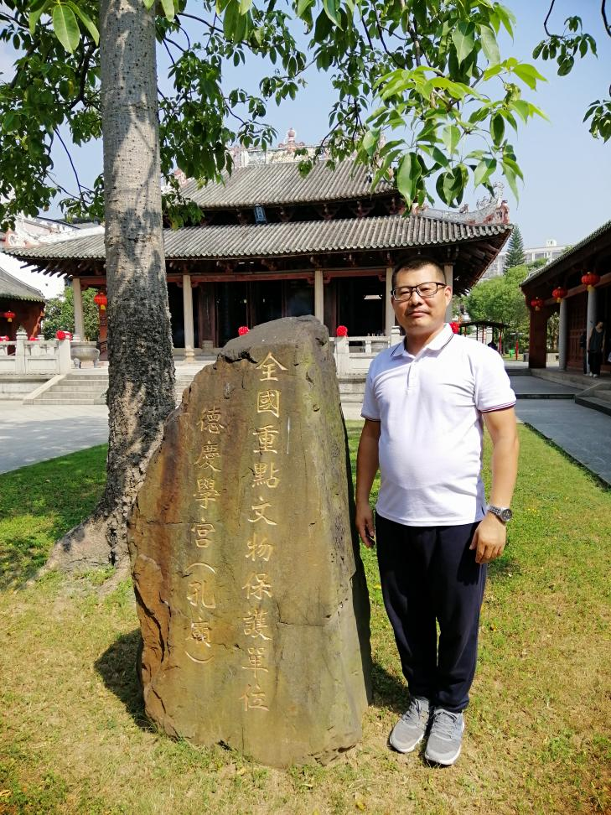
陈东旭，山东嘉祥人，中共党员，副教授，经济管理学院副院长，中国品牌研究中心（CBC）研究员，广东省地理标志专家，肇庆市卓越绩效管理专家，肇庆市社科智库专家。主要研究方向为品牌战略与管理，长期关注乡村振兴、地理标志、高等教育等研究情境。主持完成省部级项目3项、市校级项目7项；发表学术论文20余篇；获得优秀党员、优秀教师、优秀论文奖、教学成果奖、教学管理先进个人、优秀指导教师等奖项和荣誉20余项。
广东理工学院
2022年9月14日

